Mai 2022

Activități derulate în cadrul proiectului
VIP - PLUS "Voluntariat - Initiative - Profesionalism pentru calitate in serviciile de zi destinate copiilor din comunitatile vulnerabile"

Pe parcursul lunii iunie a.c, cele 2 echipe mobile ale DGASPC Ialomița, au derulat, împreună cu educatorii din cele 3 Centre de zi – Centrul de Îngrijire de Zi Slobozia, Centrul Multifuncțional Bora și Centrul de Zi Făcăeni, o serie de activități pentru copiii care frecventează centrele, dintre care amintim:
1 iunie sărbătorit de copiii care frecventează Centrul Multifuncțional Bora, împreună cu educatorii din centru și experții abilitare și incluziune ai D.G.A.S.P.C. Ialomița  Ziua a fost presărată de veselie și zâmbete de copii fericiți, iar desenele pe asfalt, baloanele și tortul aniversar au asigurat succesul sărbătorii! | 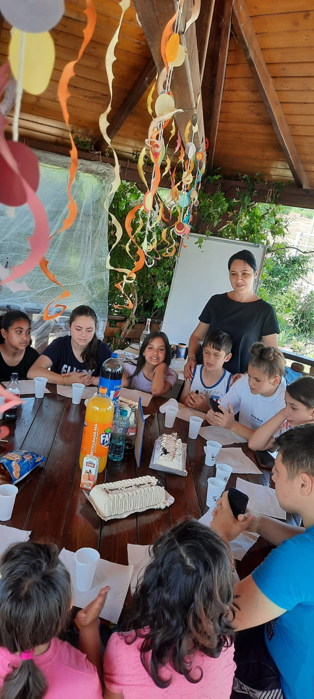
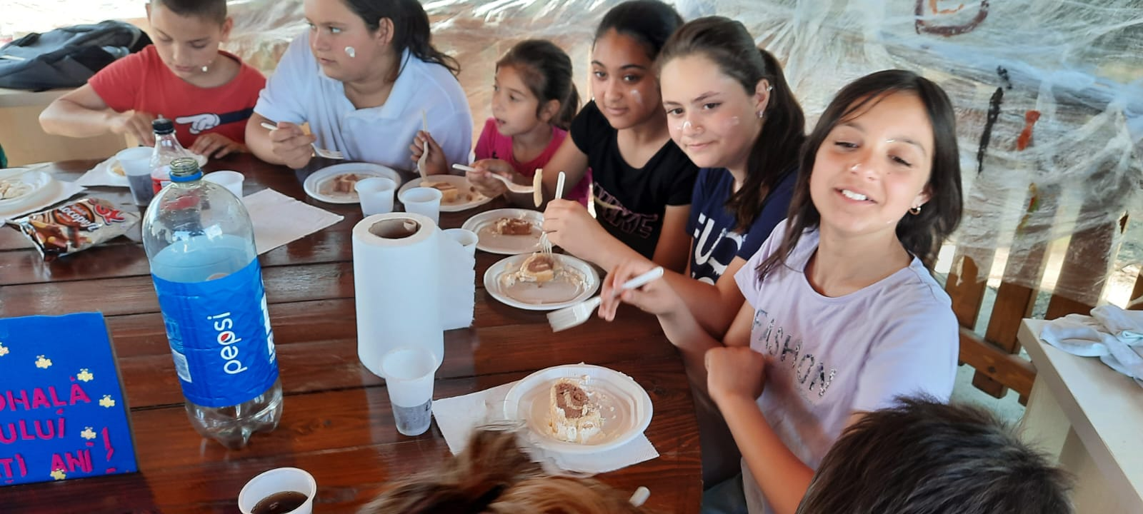
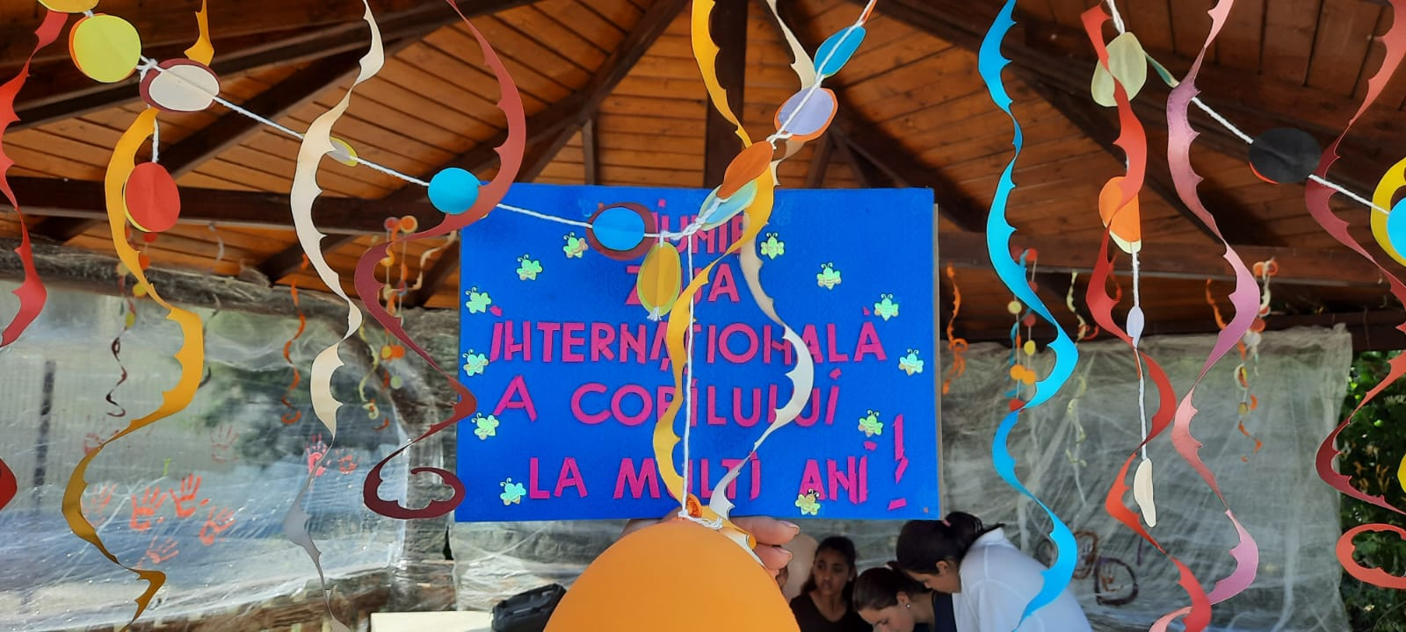
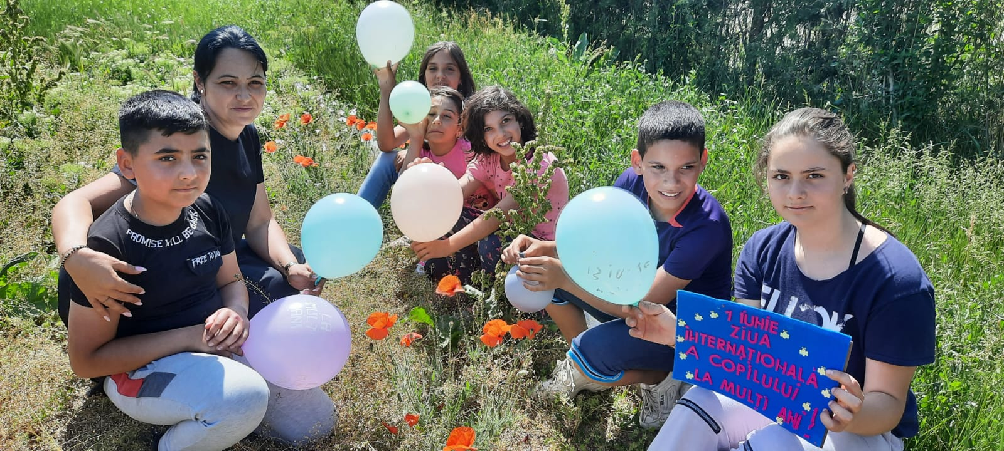
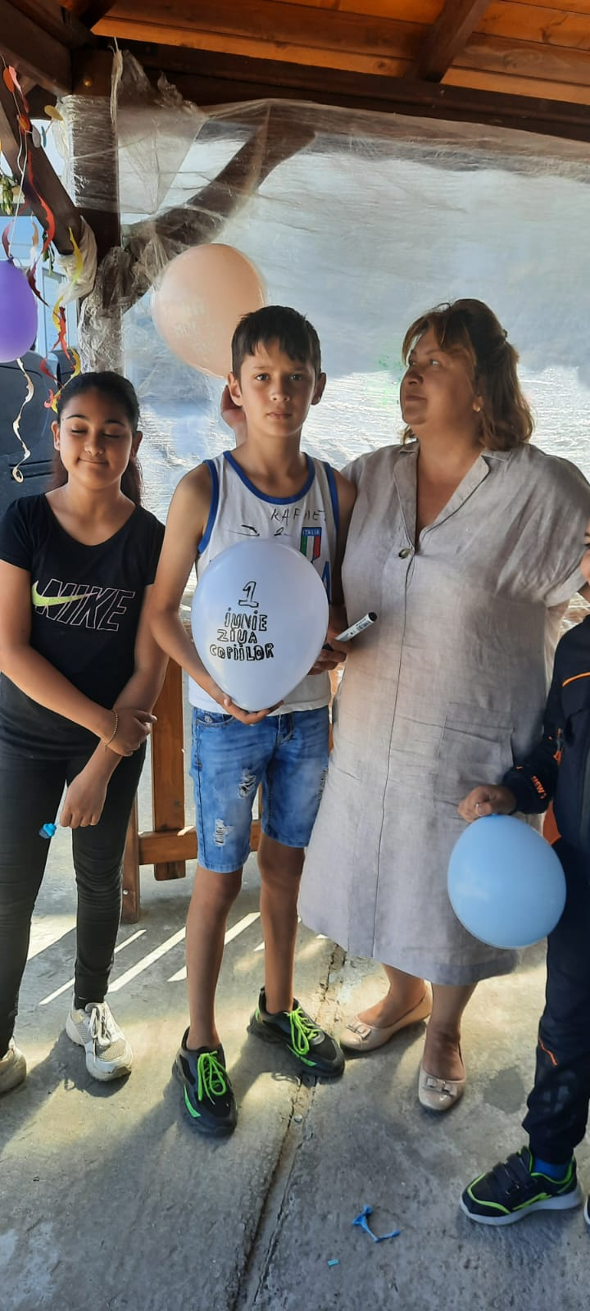 | 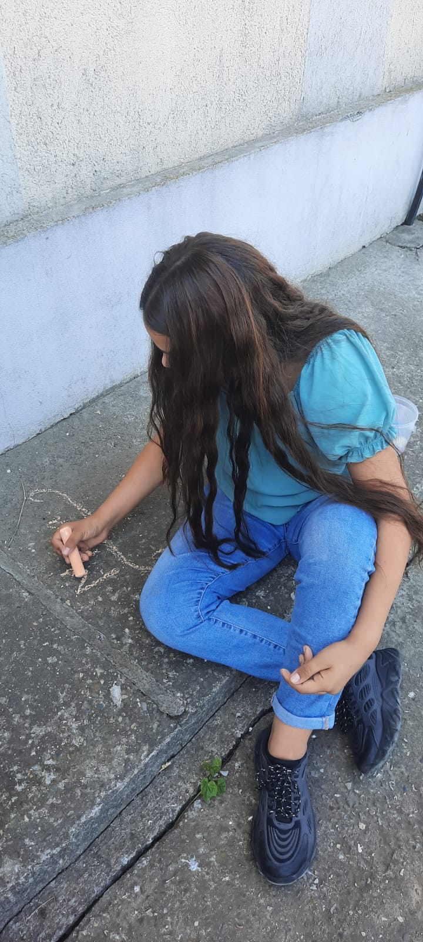
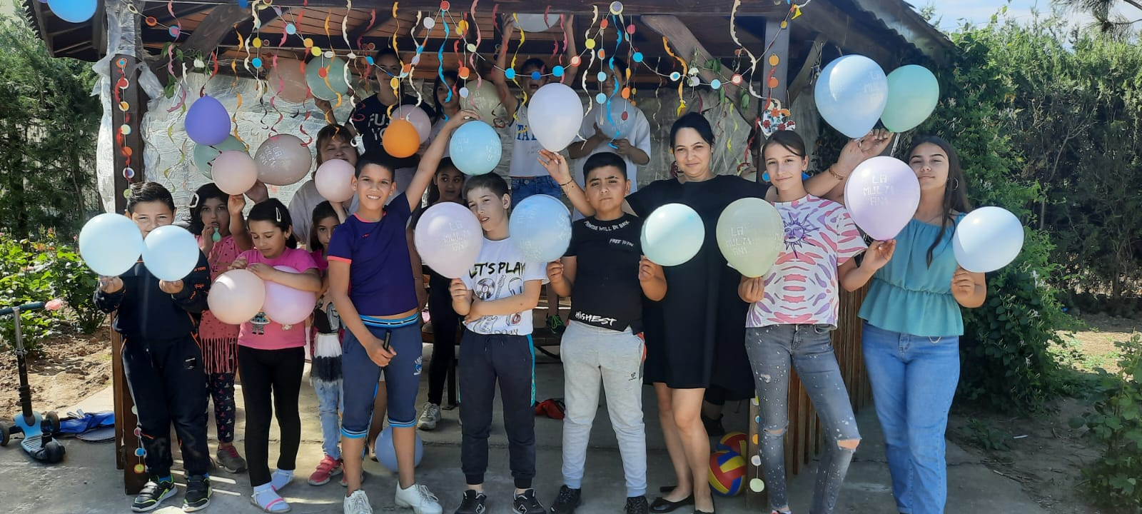
Început de vacanță cu mult joc și mișcare la Centrul de Zi Facăeni, într-o activitate organizată în cadrul proiectului VIP-PLUS, de către experții incluziune și abilitare ai D.G.A.S.P.C. Ialomița, împreună cu educatorii din centru. Copiii au alergat, au participat la jocuri de precizie și îndemînare, s-au întrecut în diverse competiții organizate ad-hoc și mai presus de orice, s-au bucurat de fiecare moment al activității. | 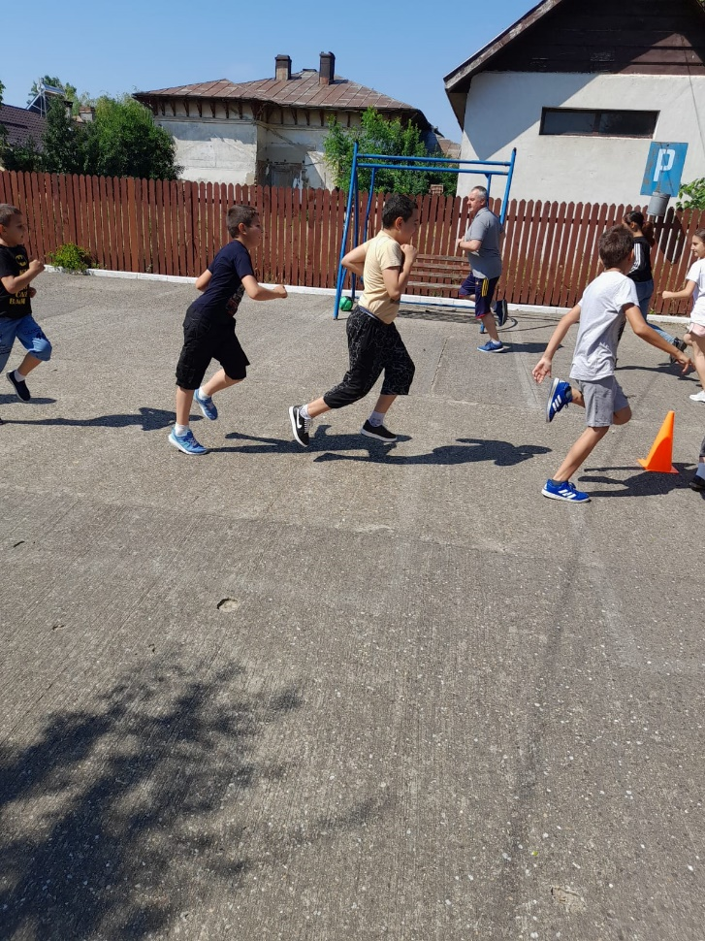
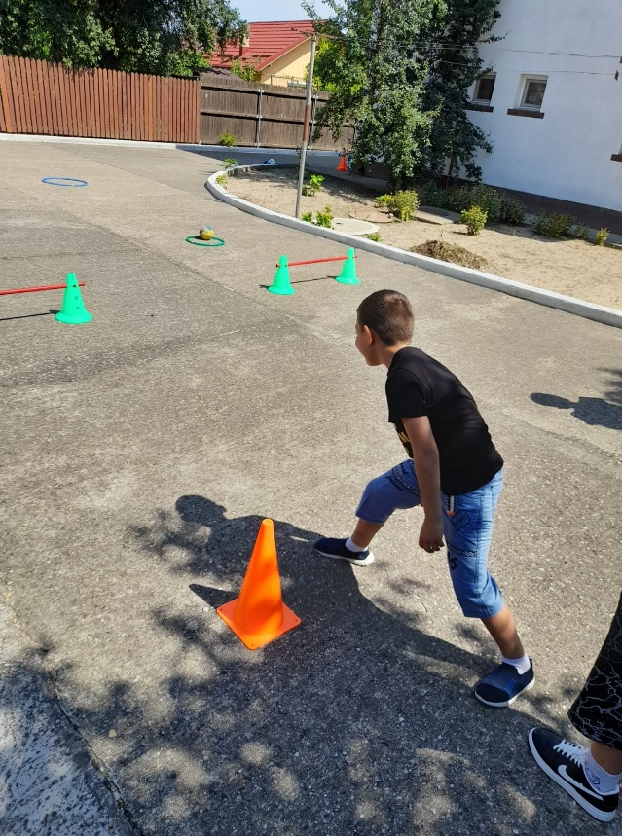 | 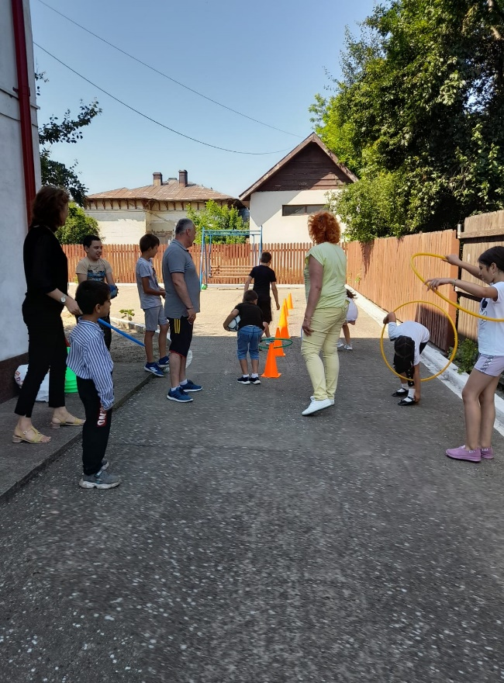
Copiii care frecventează Centrul Multifuncțional Bora, precum și cei înscriși la Centrul de îngrjire de Zi Slobozia au petrecut clipe minunate, vizonând piesa de teatru “Păcală Și Tândală”. Însoțiți de educatori și experții incluziune și abilitare ai D.G.A.S.P.C. Ialomița, aceștia au dat curs invitației Centrului Cultural “Ionel Perlea” de a viziona o comedie dinamică și plină de învățături. Prinși de firul poveștii, copiii au colindat, alături de personajele de pe scenă, prin frumoasa lume a satului românesc, a obiceiurilor și tradițiilor și a întâmplărilor nemaiauzite.

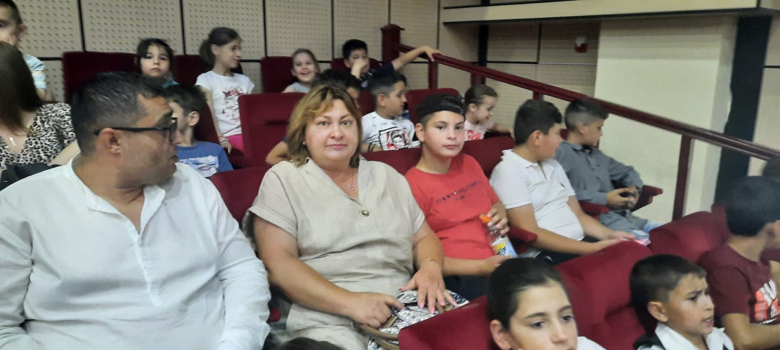
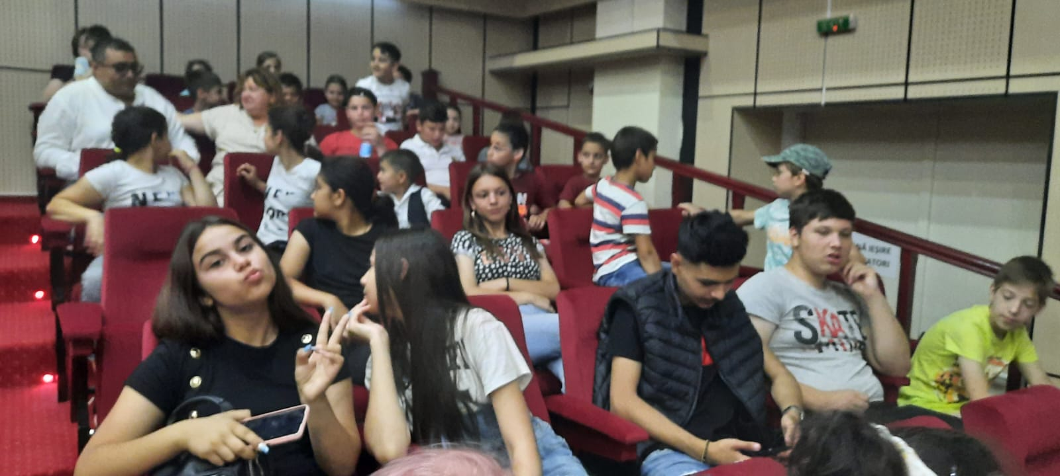
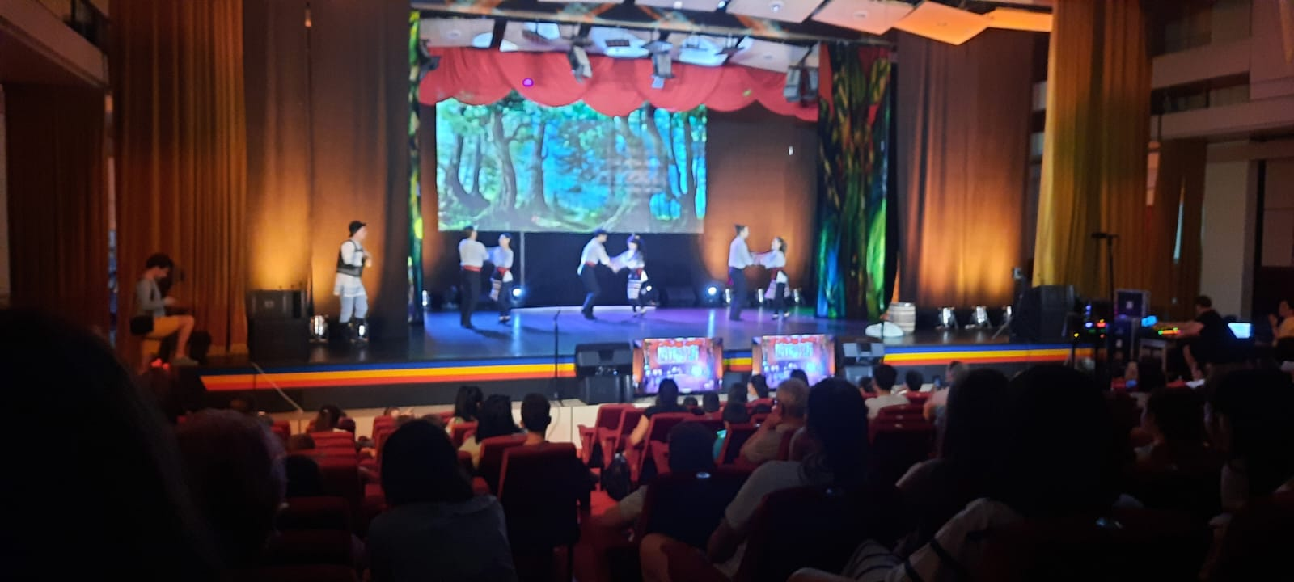
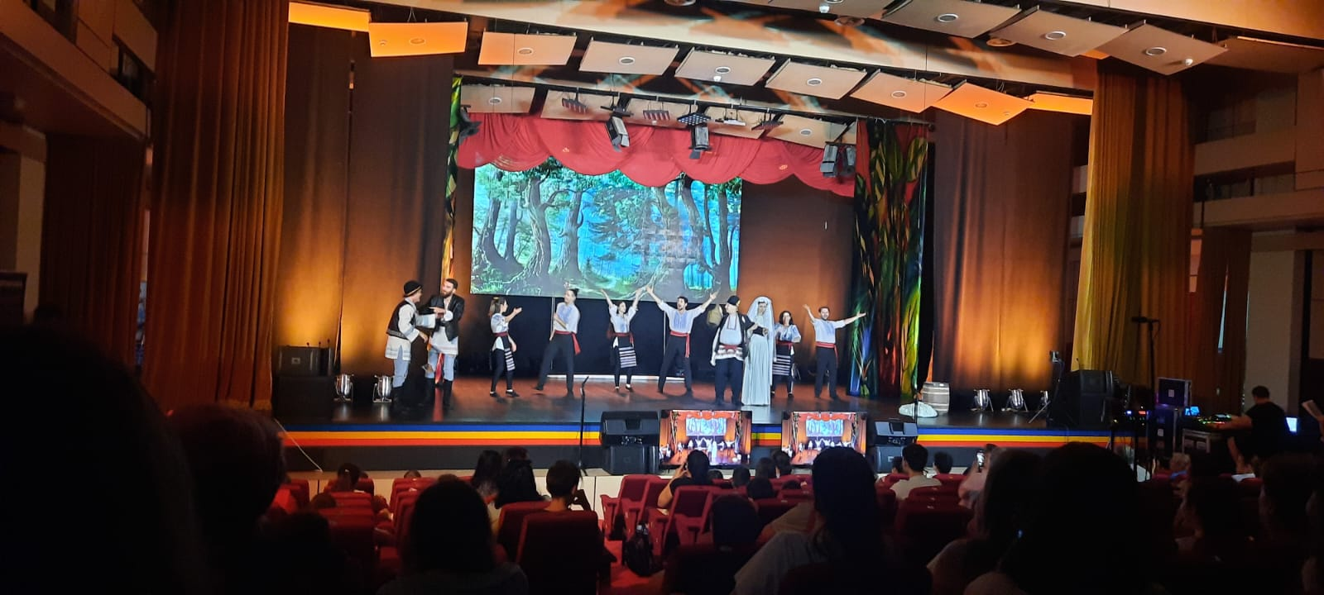

Luni, 06 iunie, la sediul DGASPC Ialomița s-a derulat al doilea atelier de lucru din cadrul Campaniei de creștere a conștientizării pe teme anti-discriminare a copiilor romi, destinat cadrelor didactice care lucrează cu copiii înscriși la Centrul de Îngrijire de Zi Slobozia și Centrul Multifuncțional Bora, iar în data de 07 iunie, Școala Gimnazială din comuna Făcăeni a găzduit al doilea atelier de lucru.  Cadrele didactice participante la eveniment au prezentat diverse situații practice întâlnite în activitatea profesională, precum și soluțiile utilizate pentru rezolvare. De asemenea, atât acestea, cât și experții incluziune și abilitare au prezentat activitățile derulate împreună cu copiii pe tema nediscriminării: dezbateri, completarea unor planșe tematice, realizarea de desene și organizare de activități de socializare.  Activitatea a reprezentat o ocazie deosebită pentru consolidarea relaților între cadrele didactice, personalul centrelor de zi și cel al DGASPC Ialomița. | 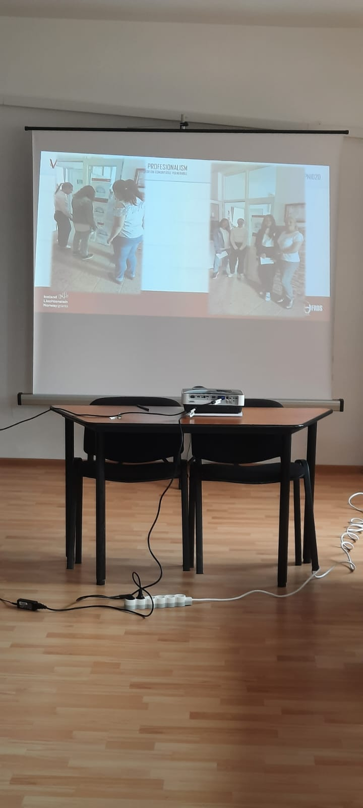
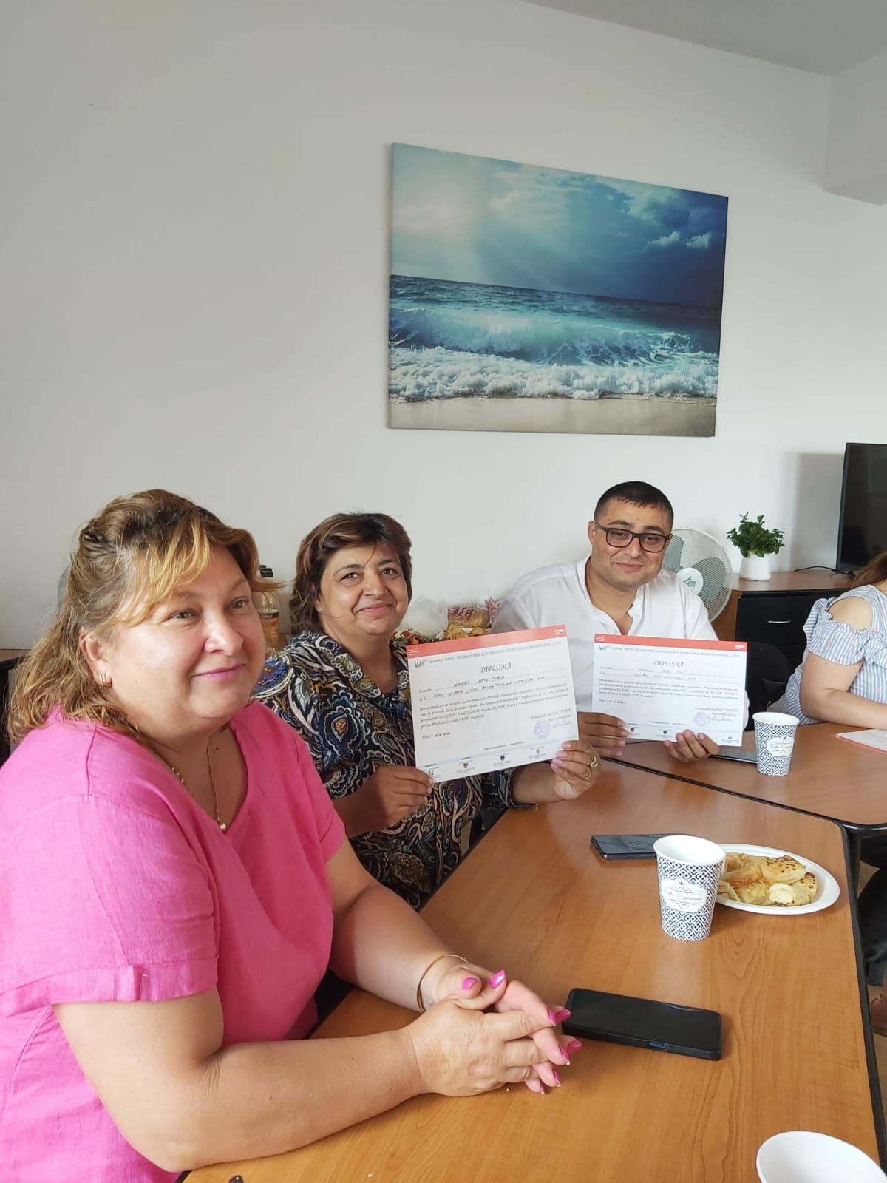
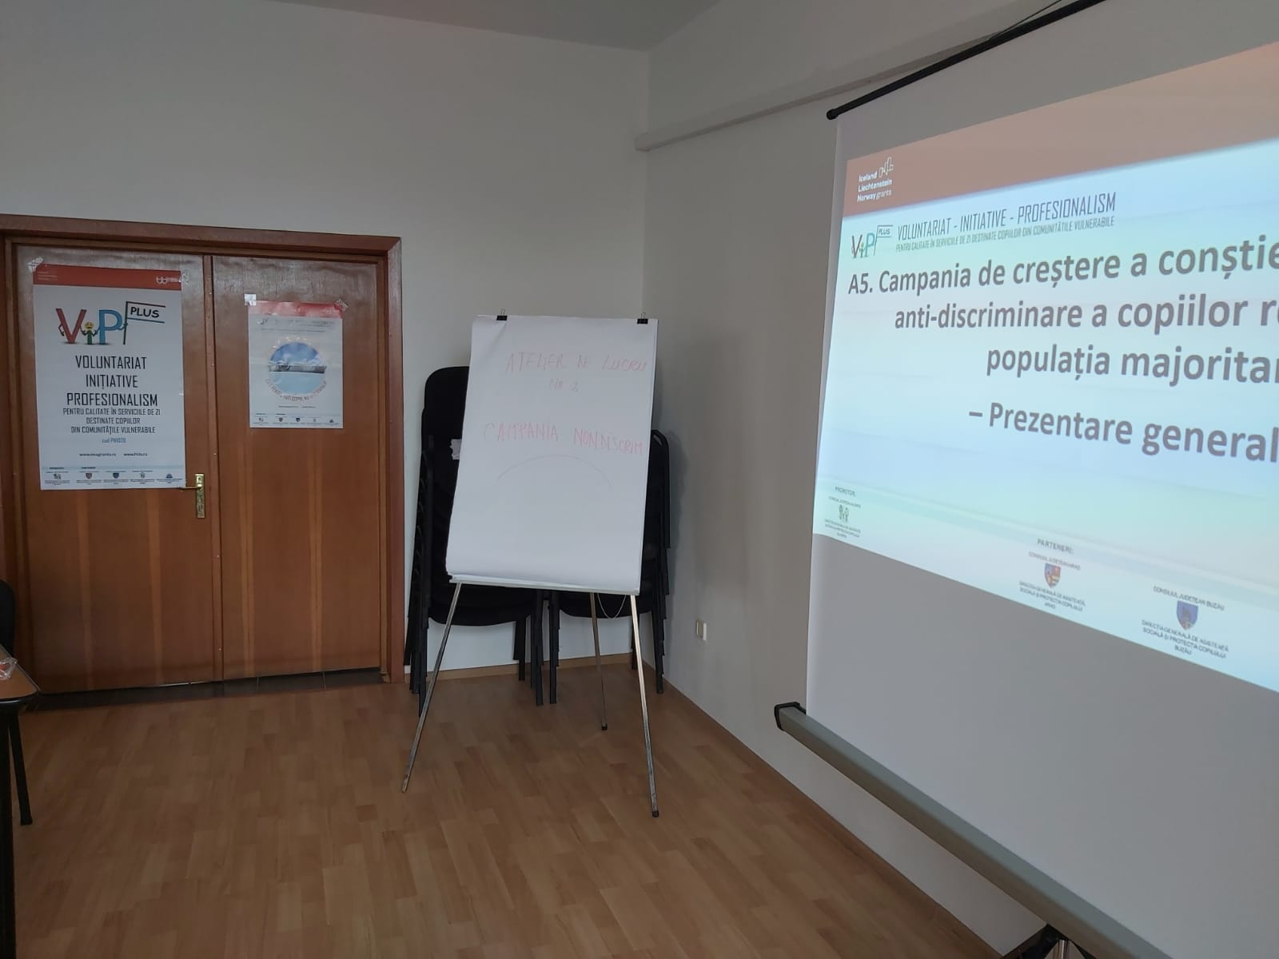
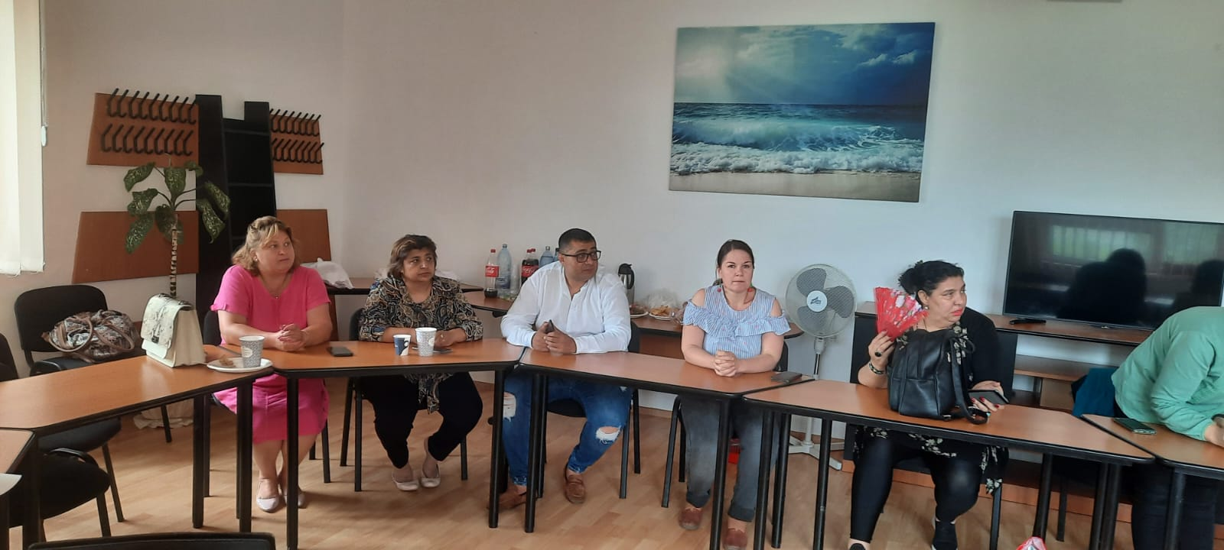
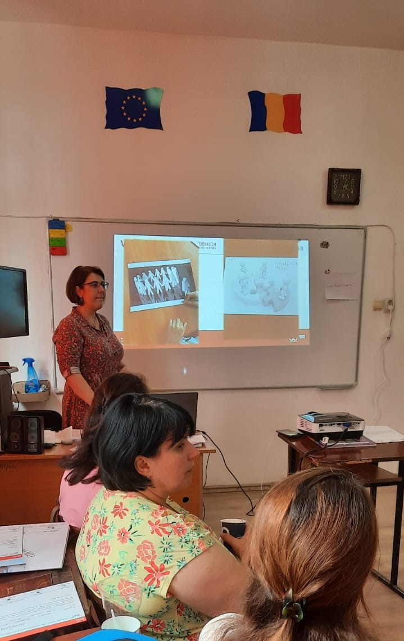 | 